**Bảng yêu cầu nghiệp vụ**

|  |  |  |  |  |
| --- | --- | --- | --- | --- |
| **STT** | **Tên yêu cầu** | **Biểu mãu** | **Quy định** | **Ghi chú** |
| 1 | Thêm nhân viên | BM1 | QD1 |  |
| 2 | Thêm khách hàng | BM2 | QD2 |  |
| 3 | Lập phiếu nhập | BM3 | QD3 |  |
| 4 | Lập hóa đơn | BM4 | QD4 |  |
| 5 | Thêm món | BM5 |  |  |

BM1: QD1: Mã Nhân viên không được trùng nhau, chức vụ phải được chọn

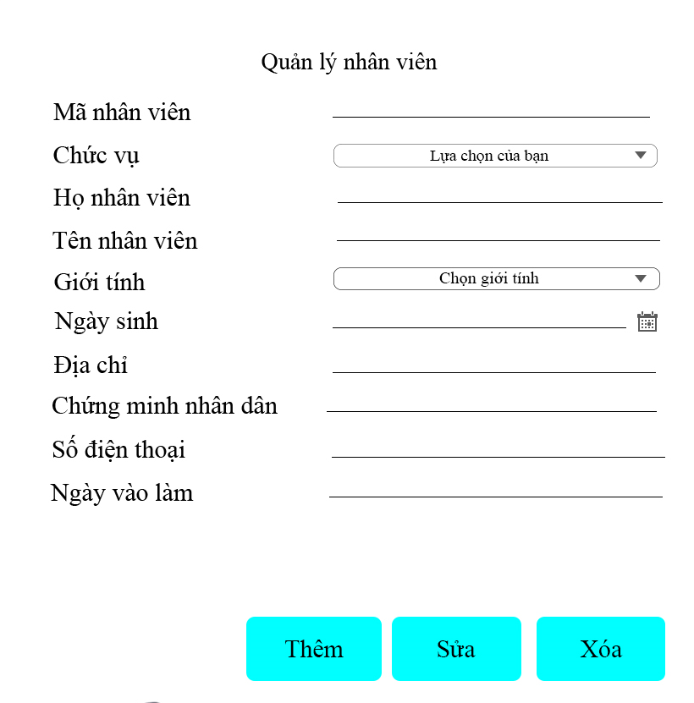

BM2 QD2: Khách hàng phải trên 18 tuổi mới có thể tạo

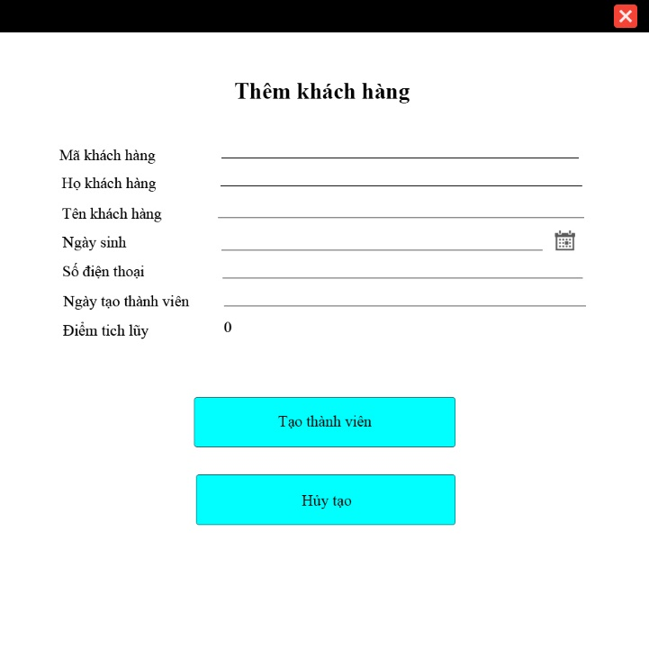

BM3 QD3: Phiếu lập phải tồn tại chi tiết phiếu nhập

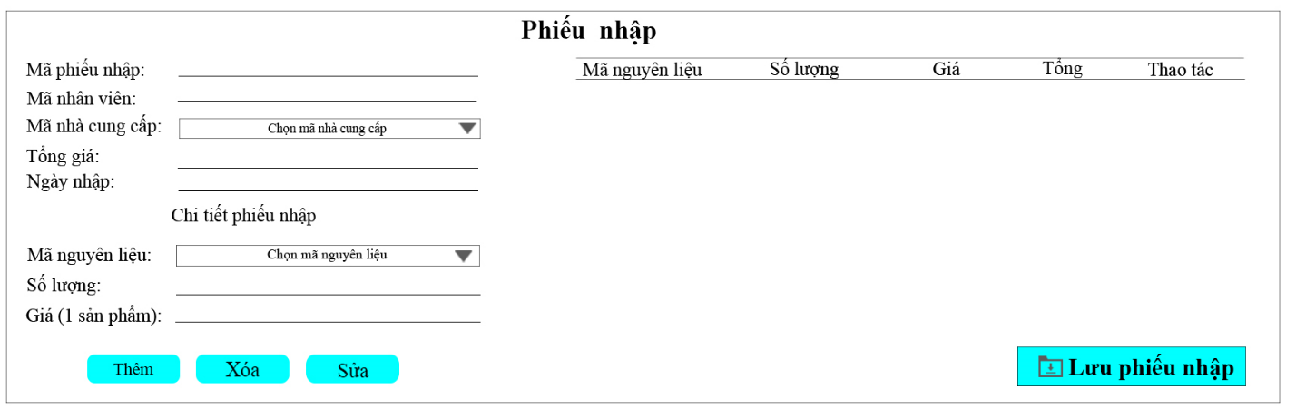

BM4 QD4: Trước khi lưu phiếu phải chọn hình thức bán hàng (Bán mang đi, giao hàng, hay bán tại quán) và them thông tin khách hàng nếu có để kiếm tra khuyến mãi.

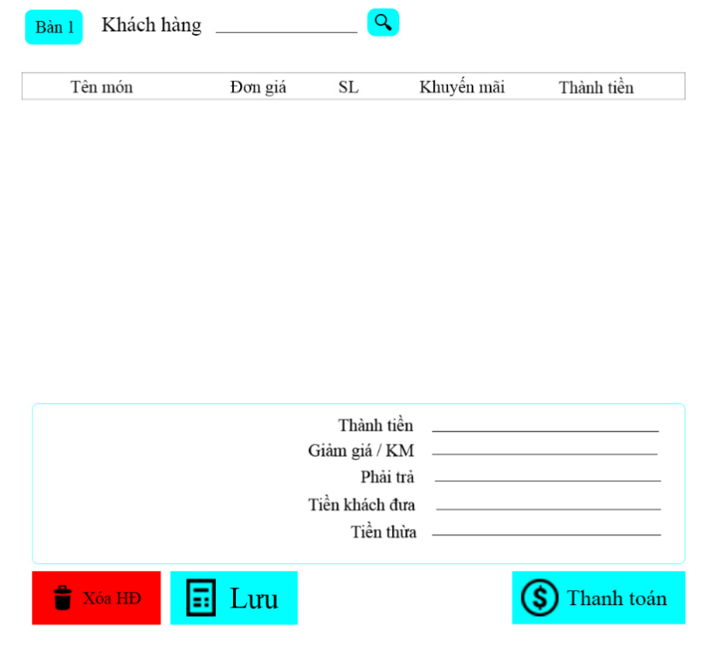

BM5

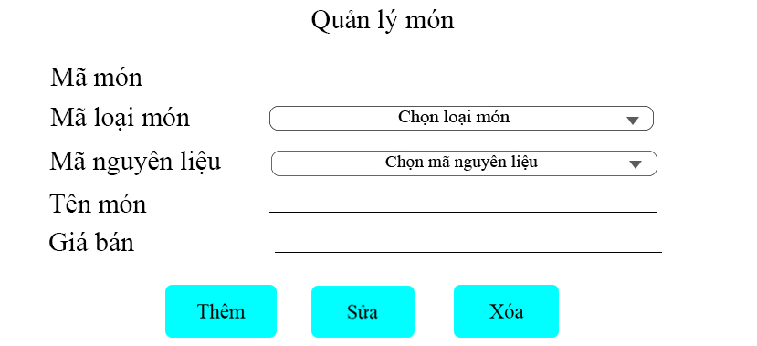

**Bảng trách nhiệm yêu cầu nghiệp vụ**

|  |  |  |  |  |
| --- | --- | --- | --- | --- |
| **STT** | **Nghiệp vụ** | **Người dùng** | **Phần mềm** | **Ghi chú** |
| 1 | Thêm nhân viên | Cung cấp thông tin cá nhân của nhân viện, chọn chức vụ cho nhân viên. | Kiểm tra quy định và ghi nhận. | Cho phép hủy, cập nhật lại danh sách nhân viên. |
| 2 | Thêm khách hàng | Cung cấp thông tin cá nhân của khách hàng. | Kiểm tra quy định và ghi nhận. | Cho phép hủy, cập nhật lại danh sách khách hàng. |
| 3 | Lập phiếu nhập | Cung cấp thông tin các mặt hàng nhập vào | Kiểm tra quy định và ghi nhận. | Cho phép hủy, cập nhật lại danh sách phiếu nhập và chi tiết phiếu nhập. |
| 4 | Lập hóa đơn | Chọn các sản phẩm bán, thêm thông tin khách hàng nếu là thành viên. | Kiểm tra chương trình khuyến mãi hiện có để giảm giá hoặc kiếm tra thông tin khách hàng thành viên để giảm giá. Kiểm tra và thêm vào danh sách hóa đơn. | Cho phép hủy hóa đơn và cập nhật lại danh sách hóa đơn và danh sách chi tiết hóa đơn. |
| 5 | Thêm món | Cung cấp thông tin của món cần thêm | Kiểm tra mã món đã tồn tại trong danh sách món chưa. Nếu có thì thông báo, nếu chưa thì chấp nhận thêm vào . Kiểm tra giá bán theo quy định | Cho phép hủy, cập nhật lại danh sách món. |

**Bảng yêu cầu tiến hóa**

|  |  |  |  |
| --- | --- | --- | --- |
| **Stt** | **Nghiệp vụ** | **Tham số cần thay đổi** | **Miền giá trị cần thay đổi** |
| 1 | Thay đổi món | Tên món và nguyên liệu | Số lượng món |
| 2 | Thay đổi công việc của nhân viên | Công việc hay chức vụ | Chức vụ |
| 3 | Thay đổi giá cả | Giá từng mặc hàng |  |
| 4 | Thay đổi các ưu đãi | Khuyến mãi |  |

**Bảng trách nhiệm yêu cầu tiến hóa**

|  |  |  |  |  |
| --- | --- | --- | --- | --- |
| **STT** | **Nghiệp vụ** | **Người dùng** | **Phần mềm** | **Ghi chú** |
| 1 | Thay đổi món | Cho biết thông tin món | Ghi nhận giá trị thông tin món | Cho phép xóa, sửa đổi và cập nhật |
| 2 | Thay đổi công việc của nhân viên | Cho biết việc nhân viên cần làm | Ghi nhận và thay đổi các hình thức làm việc | Cho phép xóa, sửa đổi và cập nhật |
| 3 | Thay đổi giá cả | Cho biết giá tiền của món | Ghi nhận và thay đổi giá cả | Cho phép xóa, sửa đổi và cập nhật |
| 4 | Thay đổi các ưu đãi | Thông tin khuyến mãi | Ghi nhận và thay đổi thông tin khuyến mãi | Cho phép xóa, sửa đổi và cập nhật |

**Bảng yêu cầu tiện dụng**

|  |  |  |  |  |
| --- | --- | --- | --- | --- |
| **STT** | **Nghiệp vụ** | **Mức độ hướng dẫn** | **Mức độ dễ sử dụng** | **Ghi chú** |
| 1 | Thêm nhân viên | 5p hướng dẫn | Dễ thêm nhân viên |  |
| 2 | Thêm khách hàng | 5p hướng dẫn | Dễ thêm khách hàng |  |
| 3 | Lập phiếu nhập | 10p hướng dẫn | Dễ lập | Có thông tin cần thiết |
| 4 | Lập hoá đơn | 10p hướng dẫn | Dễ lập | Có đầy đủ thông tin |
| 5 | Thêm món | 5p hướng dẫn | Dễ thêm món |  |
| 6 | Tra cứu nhân viên | Không cần hướng dẫn | Dễ tra cứu | Có đầy đủ thông tin |
| 7 | Tra cứu món | Không cần hướng dẫn | Dễ tra cứu | Có đầy đủ thông tin |
| 8 | Tính lương nhân viên | 20p hướng dẫn | Tỉ lệ sai sót 1% |  |
| 9 | Tra cứu doanh thu | 2p hướng dẫn | Tỉ lệ sai sót 1% | Có đầy đủ thông tin |
| 10 | Đặt món | Không cần hướng dẫn | Dễ đặt |  |
| 11 | Thanh toán hoá đơn | 2p hướng dẫn | Thực hiện thanh toán dễ dàng , nhanh |  |
| 12 | Tra cứu khách hàng | Không cần hướng dẫn | Dễ tra cứu | Có đầy đủ thông tin |
| 13 | Tra cứu chương trình khuyến mãi | 2p hướng dẫn | Dễ tra cứu | Có thông tin |

**Bảng trách nhiệm yêu cầu tiện dụng**

|  |  |  |  |  |
| --- | --- | --- | --- | --- |
| **STT** | **Nghiệp vụ** | **Người dùng** | **Phần mềm** | **Ghi chú** |
| 1 | Thêm nhân viên | Đọc tài liệu hường dẫn | Thực hiện đúng theo yêu cầu |  |
| 2 | Thêm khách hàng | Đọc tài liệu hường dẫn | Thực hiện đúng theo yêu cầu |  |
| 3 | Lập phiếu nhập | Đọc tài liệu hường dẫn | Thực hiện đúng theo yêu cầu |  |
| 4 | Lập hoá đơn | Đọc tài liệu hường dẫn | Thực hiện đúng theo yêu cầu |  |
| 5 | Thêm món | Đọc tài liệu hường dẫn | Thực hiện đúng theo yêu cầu |  |
| 6 | Tra cứu nhân viên |  | Thực hiện đúng theo yêu cầu |  |
| 7 | Tra cứu món |  | Thực hiện đúng theo yêu cầu |  |
| 8 | Tính lương nhân viên | Đọc tài liệu hường dẫn | Thực hiện đúng theo yêu cầu |  |
| 9 | Tra cứu doanh thu |  | Thực hiện đúng theo yêu cầu |  |
| 10 | Đặt món |  | Thực hiện đúng theo yêu cầu |  |
| 11 | Thanh toán hoá đơn | Đọc tài liệu hường dẫn | Thực hiện đúng theo yêu cầu |  |
| 12 | Tra cứu khách hàng |  | Thực hiện đúng theo yêu cầu |  |
| 13 | Tra cứu chương trình khuyến mãi |  | Thực hiện đúng theo yêu cầu |  |

**Bảng yêu cầu hiệu quả**

**Máy tính: CPU Intel core i5-8300H, RAM 8GB**

**Đĩa cứng: 500GB**

**Bảng Yêu cầu hiệu quả**

|  |  |  |  |  |
| --- | --- | --- | --- | --- |
| **STT** | **Nghiệp vụ** | **Tốc độ xử lý** | **Dung lượng lưu trữ** | **Ghi chú** |
| 1 | Tra cứu nhân viên | Ngay tức thì |  |  |
| 2 | Tra cứu món | Ngay tức thì |  |  |
| 3 | Tính lương nhân viên | Ngay tức thì |  |  |
| 4 | Tra cứu doanh thu | Ngay tức thì |  |  |
| 5 | Đặt món | Ngay tức thì |  |  |
| 6 | Thanh toán hóa đơn | Ngay tức thì |  |  |
| 7 | Tra cứu khách hàng | Ngay tức thì |  |  |
| 8 | Tra cứu chương trình khuyến mãi | Ngay tức thì |  |  |

**Bảng trách nhiệm yêu cầu hiệu quả**

|  |  |  |  |  |
| --- | --- | --- | --- | --- |
| **STT** | **Nghiệp vụ** | **Người dùng** | **Phần mềm** | **Ghi chú** |
| 1 | Tra cứu nhân viên |  | Thực hiện đúng theo yêu cầu |  |
| 2 | Tra cứu món |  | Thực hiện đúng theo yêu cầu |  |
| 3 | Tính lương nhân viên | Chọn nhân viên và thời gian | Thực hiện đúng theo yêu cầu |  |
| 4 | Tra cứu doanh thu |  | Thực hiện đúng theo yêu cầu |  |
| 5 | Đặt món | Chọn món cần đặt | Thực hiện đúng theo yêu cầu |  |
| 6 | Thanh toán hóa đơn | Chọn hóa đơn cần thanh toán | Thực hiện đúng theo yêu cầu |  |
| 7 | Tra cứu khách hàng |  | Thực hiện đúng theo yêu cầu |  |
| 8 | Tra cứu chương trình khuyến mãi |  | Thực hiện đúng theo yêu cầu |  |

**Bảng yêu cầu bảo mật**

|  |  |  |  |  |  |
| --- | --- | --- | --- | --- | --- |
| **STT** | **Nghiệp vụ** | **Quản trị** | **Quản lý** | **Thu Ngân** | **Khác** |
| 1 | Tra cứu nhân viên |  | x |  |  |
| 2 | Tra cứu món |  | x |  | x |
| 3 | Tính lương nhân viên |  | x |  |  |
| 4 | Tra cứu doanh thu |  | x |  |  |
| 5 | Đặt món |  |  | x |  |
| 6 | Thanh toán hóa đơn |  |  | x |  |
| 7 | Tra cứu khách hàng |  | x | x |  |
| 8 | Tra cứu chương trình khuyến mãi |  | x | x | x |
| 9 | Xếp ca làm |  | x |  |  |
| 10 | Xem tồn kho |  | x |  |  |
| 11 | Phân Quyền | x |  |  |  |

**Bảng trách nhiệm yêu cầu bảo mật**

|  |  |  |  |  |
| --- | --- | --- | --- | --- |
| **STT** | **Nghiệp vụ** | **Người dùng** | **Phần mềm** | **Ghi chú** |
| 1 | Tra cứu nhân viên | Cho biết thông tin nhân viên | Thực hiện đúng theo yêu cầu |  |
| 2 | Tra cứu món | Cho biết thông tin món | Thực hiện đúng theo yêu cầu |  |
| 3 | Tính lương nhân viên | Cho biết lương | Thực hiện đúng theo yêu cầu |  |
| 4 | Tra cứu doanh thu | Thông tin doanh thu | Thực hiện đúng theo yêu cầu | Chức năng chung |
| 5 | Đặt món | Thông tin món đặt | Thực hiện đúng theo yêu cầu |  |
| 6 | Thanh toán hóa đơn | Số tiền và chi tiết hóa đơn | Thực hiện đúng theo yêu cầu |  |
| 7 | Tra cứu khách hàng | Thông tin khách hàng | Thực hiện đúng theo yêu cầu |  |
| 8 | Tra cứu chương trình khuyến mãi | Thông tin khuyến mãi | Thực hiện đúng theo yêu cầu |  |
| 9 | Xếp ca làm | GIờ làm | Thực hiện đúng theo yêu cầu |  |
| 10 | Xem tồn kho | Số lượng nguyên liệu | Thực hiện đúng theo yêu cầu |  |
| 11 | Phân Quyền | Thông tin công việc | Thực hiện đúng theo yêu cầu |  |

**Bảng Yêu cầu an toàn**

|  |  |  |  |
| --- | --- | --- | --- |
| **STT** | **Nghiệp vụ** | **Đối tượng** | **Ghi chú** |
| 1 | Phục hồi | Hóa đơn, khách hàng, phiều nhập đã xóa |  |
| 2 | Hủy thật sự | Hóa đơn, khách hàng, phiều nhập đã xóa |  |
| 3 | Không cho phép xóa | Phiếu nhập và Hóa đơn khi không phải quyền quản lí |  |

**Bảng trách nhiệm yêu cầu an toàn**

|  |  |  |  |  |
| --- | --- | --- | --- | --- |
| **STT** | **Nghiệp vụ** | **Người dùng** | **Phần mềm** | **Ghi chú** |
| 1 | Phục hồi | Cho biết thông tin hóa đơn, phiếu nhập và khách hàng cần phục hồi | Phục hồi |  |
| 2 | Hủy thật sự | Cho biết thông tin hóa đơn nhập xuất bị hủy | Hủy thật sự |  |
| 3 | Không cho phép xóa |  | Thực hiện theo đúng yêu cầu |  |

**Bảng yêu cầu tương thích**

|  |  |  |  |
| --- | --- | --- | --- |
| **STT** | **Nghiệp vụ** | **Đối tượng liên quan** | **Ghi chú** |
| 1 | Nhận danh sách nhân viên | Từ tập tin Excel | Độc lập phiên bản |
| 2 | Nhận danh sách khách hàng | Từ tập tin Excel | Độc lập phiên bản |
| 3 | Nhận danh sách nhà cung cấp | Từ tâp tin Excel | Độc lập phiên bản |
| 4 | Nhận danh sách nguyên liệu | Từ tập tin Excel | Độc lập phiên bản |
| 5 | Nhận danh sách món | Từ tập tin Excel | Độc lập phiên bản |
| 6 | Xuất danh sách nhân viên | Đến tập tin Excel | Độc lập phiên bản |
| 7 | Xuất danh sách khách hàng | Đến tập tin Excel | Độc lập phiên bản |
| 8 | Xuất danh sách nhà cung cấp | Đến tập tin Excel | Độc lập phiên bản |
| 9 | Xuất danh sách nguyên liệu | Đến tập tin Excel | Độc lập phiên bản |
| 10 | Xuất danh sách món | Đến tập tin Excel | Độc lập phiên bản |
| 11 | In hóa đơn | Đến tập PDF | Độc lập phiên bản |
| 12 | In phiếu xuất | Đến tập PDF | Độc lập phiên bản |
| 13 | In phiếu nhập | Đến tập PDF | Độc lập phiên bản |
| 14 | In danh sách món | Đến tập PDF | Độc lập phiên bản |
| 15 | In danh sách khách hàng | Đến tập PDF | Độc lập phiên bản |
| 16 | In danh sách nhân viên | Đến tập PDF | Độc lập phiên bản |
| 17 | In danh sách nhà cung cấp | Đến tập PDF | Độc lập phiên bản |

**Bảng yêu cầu công nghệ**

|  |  |  |  |  |
| --- | --- | --- | --- | --- |
| **STT** | **Yêu cầu** | **Mô tả chi tiết** | **Ghi chú** | **STT** |
| 1 | Dễ sửa lỗi | Xác định lỗi trong vòng 10 phút và sửa trong vòng 30 phút | Khi sửa lỗi một chức năng thì không ảnh hưởng tới các chức năng khác | 1 |
| 2 | Dễ bảo trì | Thêm mới chức năng nhanh chóng | Không ảnh hưởng tới chức năng đã có | 2 |
| 3 | Tái sử dụng | Xây dựng phần mềm quản lý quán bán đồ ăn hoặc trà sữa trong 3 ngày | Cùng với các yêu cầu | 3 |
| 4 | Dễ mang chuyển | Đổi sang hệ quản trị cơ sở dữ liệu mới trong 2 ngày | Cùng với các yêu cầu | 4 |